**Лабораторна робота № 1**

*Повторення. Селектори CSS.*

**Хід роботи:**

**Завдання 1:**

Створення інтерактивного акордеон-меню з використанням лише HTML та CSS. В акордеоні має бути кілька секцій, і при натисканні на заголовок секції вона повинна розгортатися, а решта секцій повинна згортатися. Ось вимоги до завдання:

Не використовуйте атрибути class або id для стилізації чи функціонування акордеону.

Використовуйте сусідні селектори та псевдокласи для стилізації заголовків та вмісту секцій так, щоб стилі не застосовувалися до вкладених секцій.

Використовуйте чекбокси/радіо та мітки для створення інтерактивності. Кожен заголовок секції буде чекбоксом/радіо, а вміст – міткою.

Скрийте стандартні стилі чекбоксів і міток, і використовуйте їх стани :checked та :not(:checked) для відображення/приховання вмісту секцій.

Розгляньте можливість додавання анімацій або переходів для більш плавного відкриття та закриття секцій.

**Лістинг програми:**

HTML file:

<!DOCTYPE html>

<html lang="en">

<head>

    <meta charset="UTF-8">

    <meta name="viewport" content="width=device-width, initial-scale=1.0">

    <title>Lab 1 Task 1</title>

    <link rel="stylesheet" href="css.css">

</head>

<body>

    <div>

        <input type="checkbox" id="section1">

        <label for="section1">Секція 1</label>

        <div>

            Вміст секції 1

        </div>

    </div>

    <div>

        <input type="checkbox" id="section2">

        <label for="section2">Секція 2</label>

        <div>

            Вміст секції 2

        </div>

    </div>

    <div>

        <input type="checkbox" id="section3">

        <label for="section3">Секція 3</label>

        <div>

            Вміст секції 3

        </div>

    </div>

</body>

</html>

CSS file:

* {

    margin-bottom: 10px;

    width: 30vw;

}

input[type="checkbox"] {

    display: none;

}

input[type="checkbox"]+label {

    background-color: #f0f0f0;

    padding: 10px;

    cursor: pointer;

    border-bottom: 1px solid #ddd;

    transition: background-color 0.3s;

    display: block;

}

input[type="checkbox"]+label:hover {

    background-color: #ddd;

}

input[type="checkbox"]~div {

    max-height: 0;

    overflow: hidden;

    transition: max-height 0.3s ease-in-out;

}

input[type="checkbox"]:checked~label+div {

    max-height: 1000px;

    transition: max-height 0.3s ease-in-out;

}

**Результати виконання:**

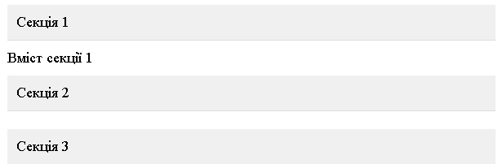

**Завдання 2:**

Cтворити стилізовану форму реєстрації з використанням HTML та CSS.

Використовуйте різні селектори, такі як :hover, :focus, :before та інші, для стилізації різних станів елементів форми.

Створіть стиль для успішного введення та стиль для помилки валідації (наприклад, неправильний формат адреси електронної пошти).

Валідація:

Додати валідацію для поля адреси електронної пошти. Якщо ви намагаєтеся надіслати форму з неправильним форматом адреси, видайте повідомлення про помилку.

Вимоги:

* Форма має бути стилізована за допомогою CSS, **БЕЗ** використання **JavaScript**, **id** та **класів**
* Додайте відповідні HTML5 атрибути для валідації (наприклад, **required**, **type="email"**) та використовуйте селектори для стилізації станів елементів форми.
* Повідомлення про помилку повинно відображатися поруч із полем введення під час валідації та зникати під час введення вірних даних.

**Лістинг програми:**

HTML file:

<!DOCTYPE html>

<html lang="en">

<head>

    <meta charset="UTF-8">

    <meta name="viewport" content="width=device-width, initial-scale=1.0">

    <title>Lab 1 Task 2</title>

    <link rel="stylesheet" href="style.css">

</head>

<body>

    <div class="container">

        <div class="centered-block">

            <h2>Реєстрація</h2>

            <p>Ім'я користувача:</p>

            <input type="text" class="name" required>

            <p class="req"><label><b>Поле обов'язково для заповнення</b></label></p>

            <p>Адреса електронної пошти:</p>

            <input type="email" class="email" required>

            <p class="req"><label><b>Поле обов'язково для заповнення</b></label></p>

            <p>Пароль:</p>

            <input type="password" class="password" required>

            <p class="req"><label><b>Поле обов'язково для заповнення</b></label></p>

            <br><button class="reg">Register</button>

        </div>

    </div>

</body>

</html>

CSS file:

h2 {

    letter-spacing: 15px;

}

label {

    color: red;

}

.req {

    display: none;

}

.name:invalid+.req {

    display: block;

}

.email:invalid+.req {

    display: block;

}

.password:invalid+.req {

    display: block;

}

input {

    border-width: 1px;

    border-radius: 10px;

    height: 3vh;

    min-height: 30px;

    width: 25vw;

    min-width: 250px;

}

input:invalid {

    border: 2px solid red;

}

input.email:valid {

    border: 2px solid lightgreen;

}

input.password:valid {

    border: 2px solid lightblue;

}

input.name:valid {

    border: 2px solid lightsalmon;

}

.container {

    display: flex;

    justify-content: center;

    align-items: center;

    height: 80vh;

}

.centered-block {

    text-align: center;

}

.reg {

    margin-top: 50px;

    width: 10vh;

    height: 5vh;

    min-height: 30px;

    min-width: 80px;

    box-shadow: 0 8px 0 rgba(0, 0, 0, 0.1);

    transition: 0.3s;

    border-radius: 45px;

    background-color: rgb(13, 245, 245);

}

**Результати виконання:**

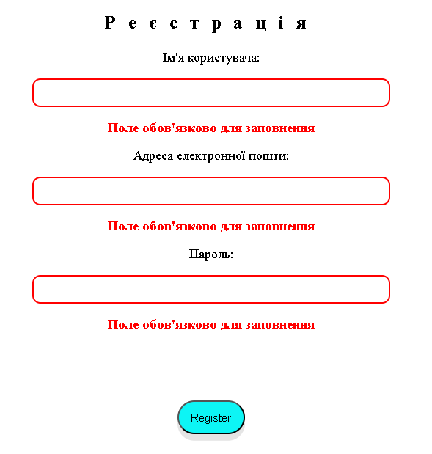

**Завдання 3:**

Створити HTML-список з потрійною вкладеністю та стилізувати його з використанням селекторів CSS.

Вимоги:

* Використовуйте CSS-селектори для стилізації різних рівнів вкладеності без використання селекторів **.class, .id**.
* Додайте переходи та анімації для покращення візуальної привабливості списку
* Cтворити додаткові стилі для активних і наведених елементів списку.

**Лістинг програми:**

HTML file:

<!DOCTYPE html>

<html lang="en">

<head>

    <meta charset="UTF-8">

    <meta name="viewport" content="width=device-width, initial-scale=1.0">

    <title>Lab 1 Task 3</title>

    <link rel="stylesheet" href="style.css">

</head>

<body>

    <div>

        <ul>

            <li>Рівень 1 Element 1

                <ul>

                    <li>Рівень 2 Елемент 1

                        <ul>

                            <li>Рівень 3 Елемент 1</li>

                            <li>Рівень 3 Елемент 2</li>

                        </ul>

                    </li>

                    <li>Рівень 2 Елемент 2

                        <ul>

                            <li>Рівень 3 Елемент 1</li>

                            <li>Рівень 3 Елемент 2</li>

                        </ul>

                    </li>

                </ul>

            </li>

            <li>Рівень 1 Елемент 2</li>

        </ul>

    </div>

</body>

</html>

CSS file:

li {

    margin-top: 10px;

}

div>ul>li:nth-child(1) {

    background-color: #F4EBDB;

    padding: 10px;

    width: 50%;

    min-width: 300px;

    list-style: none;

    border-left: 4px solid #2C4A52;

    border-radius: 5px;

}

div>ul>li:nth-child(2) {

    list-style: none;

    background-color: #8E9B97;

    border-radius: 5px;

}

ul ul>li:nth-child(2) {

    border-left: 4px solid #2C4A52;

    border-radius: 5px;

}

ul ul>li:nth-child(1),

ul ul ul>li:nth-child(2) {

    list-style: none;

    border-left: 4px solid #8E9B97;

    border-radius: 5px;

}

div>ul>li:nth-child(1),

div>ul>li:nth-child(2),

ul ul>li:nth-child(1),

ul ul>li:nth-child(2) {

    padding: 10px;

    width: 50%;

    min-width: 300px;

    list-style: none;

}

GitHub:

https://github.com/djproblematic/frontend